Kullanıcı El Kitapçığı

Kullanıcı Giriş Sayfasımetin, ekran görüntüsü, yazı tipi, tasarım içeren bir resim

Açıklama otomatik olarak oluşturuldu

*Kullanıcı yetkilendirme türüne göre, belirlenen kullanıcı adı ve şifre ile ‘Giriş Yap’ butonuna tıklayarak sisteme giriş yapabilmektedir.*

*3 tür yetkilendirilme belirlenmiştir, bu yetkilendirme türüne göre ilgili giriş sayfasına yönlendirilir ve giriş yapılabilir.*

1 – Yetkili Personel Tarafından Görüntülenebilen Sayfalar

1.1 - Öğrenci Bilgileri Sayfası

metin, elektronik donanım, ekran görüntüsü, sayı, numara içeren bir resim

Açıklama otomatik olarak oluşturuldu

Ekle Butonu : Öğrenci bilgi kutucukları doldurularak yeni öğrenci ekleme işlemi yapılabilmektedir.

Güncelle Butonu : Tablodan üzerine basılarak seçilen satırdaki öğrenci bilgileri sol taraftaki kutucuklara dolarak değişiklikler yapılabilmektedir ve ‘Güncelle’ butonuna tıklanarak güncelleme yapılabilmektedir.

Sil Butonu : Tablodan üzerine basılarak seçilen satırdaki öğrenci bilgileri silinebilmektedir.

Seçimi Temizle Butonu : Kutucuklara çekilen bilgilerin temizlenmesini sağlamaktadır.

Excel ile Aktar Butonu : Excel ile toplu şekilde öğrenci bilgileri aktarılabilmektedir.

Filtrele Butonu : Filtreleme sayfası açarak filtreleme işlemi yapılabilmektedir.

Filtreyi Temizle Butonu : Filtrelenen değerleri kaldırarak tüm bilgileri listelemektedir.

Excel ile Aktarma İşlemi

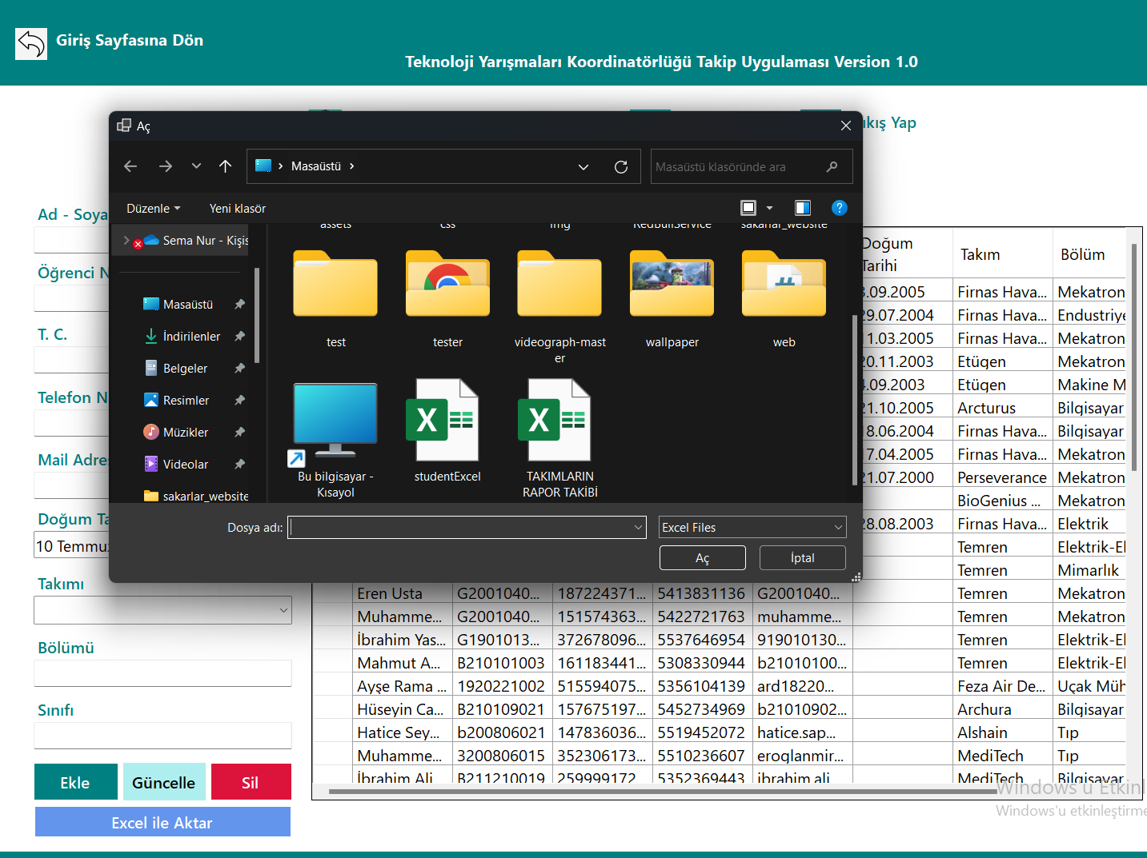

Butona basıldıktan sonra çıkan dosya kısmından ilgili excel tablosu seçilerek aktarma işlemi gerçekleştirilir. Belirlenen excel şablonunu kullanmasına dikkat edilmelidir.

Filtreleme İşlemi

metin, ekran görüntüsü, yazılım, sayı, numara içeren bir resim

Açıklama otomatik olarak oluşturuldu

Butona basıldıktan sonra çıkan sayfada filtrelenecek bilgiler girilerek filtreleme işlemi yapılır.

Pdf Oluşturma İşlemi

metin, elektronik donanım, ekran görüntüsü, sayı, numara içeren bir resim

Açıklama otomatik olarak oluşturuldu

Butona basıldıktan sonra çıkan dosya kısmından ilgili dosya konumu ve adı seçilerek isteğe göre filtrelenen, ya da tam tablo listesi Pdf olarak kaydedilmektedir.

1.2 – Takım Bilgileri Sayfası

metin, ekran görüntüsü, sayı, numara, yazılım içeren bir resim

Açıklama otomatik olarak oluşturuldu

Filtrele Butonu : Filtreleme sayfası açarak filtreleme işlemi yapılabilmektedir.

Filtreyi Temizle Butonu : Filtrelenen değerleri kaldırarak tüm bilgileri listelemektedir.

Ekle Butonu : Takım bilgi kutucukları doldurularak yeni takım ekleme işlemi yapılabilmektedir.

Güncelle Butonu : Tablodan üzerine basılarak seçilen satırdaki takım bilgileri sol taraftaki kutucuklara dolarak değişiklikler yapılabilmektedir ve ‘Güncelle’ butonuna tıklanarak güncelleme yapılabilmektedir.

Sil Butonu : Tablodan üzerine basılarak seçilen satırdaki takım bilgileri silinebilmektedir.

Seçimi Temizle Butonu : Kutucuklara çekilen bilgilerin temizlenmesini sağlamaktadır.

1.3– Malzeme Bilgileri Sayfası

metin, ekran görüntüsü, yazı tipi içeren bir resim

Açıklama otomatik olarak oluşturuldu

1.3.1 – Demirbaş Malzeme Listesi

Malzemeler butonuna tıkladıktan sonra açılan Stok Menüsü sayfasından, istenilen listeye ulaşılabilir.

metin, ekran görüntüsü, yazılım, web sayfası içeren bir resim

Açıklama otomatik olarak oluşturuldu

Ekle Butonu : Demirbaş malzeme bilgi kutucukları doldurularak yeni demirbaş malzeme ekleme işlemi yapılabilmektedir.

Güncelle Butonu : Tablodan üzerine basılarak seçilen satırdaki demirbaş malzeme bilgileri sol taraftaki kutucuklara dolarak değişiklikler yapılabilmektedir ve ‘Güncelle’ butonuna tıklanarak güncelleme yapılabilmektedir.

Sil Butonu : Tablodan üzerine basılarak seçilen satırdaki demirbaş malzeme bilgileri silinebilmektedir.

Seçimi Temizle Butonu : Kutucuklara çekilen bilgilerin temizlenmesini sağlamaktadır.

Butona basıldıktan sonra çıkan sayfada filtrelenecek bilgiler girilerek Filtrele butonuna basılır, böylece filtreleme işlemi yapılır.

1.3.2 –Malzemeler Listesi

metin, ekran görüntüsü, sayı, numara, yazı tipi içeren bir resim

Açıklama otomatik olarak oluşturuldu

Butona basıldıktan sonra çıkan sayfada filtrelenecek bilgiler girilerek Filtrele butonuna basılır, böylece filtreleme işlemi yapılır.

Ekle Butonu : Takım bilgi kutucukları doldurularak yeni takım ekleme işlemi yapılabilmektedir.

Güncelle Butonu : Tablodan üzerine basılarak seçilen satırdaki takım bilgileri sol taraftaki kutucuklara dolarak değişiklikler yapılabilmektedir ve ‘Güncelle’ butonuna tıklanarak güncelleme yapılabilmektedir.

Sil Butonu : Tablodan üzerine basılarak seçilen satırdaki takım bilgileri silinebilmektedir.

Seçimi Temizle Butonu : Kutucuklara çekilen bilgilerin temizlenmesini sağlamaktadır.

1.3.3 –Malzeme Takip Listesi

metin, ekran görüntüsü, yazılım, bilgisayar simgesi içeren bir resim

Açıklama otomatik olarak oluşturuldu

Butona basıldıktan sonra çıkan sayfada filtrelenecek bilgiler girilerek Filtrele butonuna basılır, böylece filtreleme işlemi yapılır.

Ekle Butonu : Takım bilgi kutucukları doldurularak yeni takım ekleme işlemi yapılabilmektedir.

Güncelle Butonu : Tablodan üzerine basılarak seçilen satırdaki takım bilgileri sol taraftaki kutucuklara dolarak değişiklikler yapılabilmektedir ve ‘Güncelle’ butonuna tıklanarak güncelleme yapılabilmektedir.

Sil Butonu : Tablodan üzerine basılarak seçilen satırdaki takım bilgileri silinebilmektedir.

Seçimi Temizle Butonu : Kutucuklara çekilen bilgilerin temizlenmesini sağlamaktadır.

1.4 - Rapor Bilgileri Sayfası

metin, ekran görüntüsü, yazı tipi, tasarım içeren bir resim

Açıklama otomatik olarak oluşturuldu

Malzemeler butonuna tıkladıktan sonra açılan Stok Menüsü sayfasından, istenilen listeye ulaşılabilir.

1.4.1 – Takım Finalist Raporu Sayfası

metin, ekran görüntüsü, yazılım, bilgisayar simgesi içeren bir resim

Açıklama otomatik olarak oluşturuldu

Butona basıldıktan sonra çıkan sayfada filtrelenecek bilgiler girilerek Filtrele butonuna basılır, böylece filtreleme işlemi yapılır.

Ekle Butonu : Takım bilgi kutucukları doldurularak yeni takım ekleme işlemi yapılabilmektedir.

Güncelle Butonu : Tablodan üzerine basılarak seçilen satırdaki takım bilgileri sol taraftaki kutucuklara dolarak değişiklikler yapılabilmektedir ve ‘Güncelle’ butonuna tıklanarak güncelleme yapılabilmektedir.

Sil Butonu : Tablodan üzerine basılarak seçilen satırdaki takım bilgileri silinebilmektedir.

Seçimi Temizle Butonu : Kutucuklara çekilen bilgilerin temizlenmesini sağlamaktadır.

1.4.2 – İstatistik Raporu Sayfası

metin, ekran görüntüsü, diyagram, yazılım içeren bir resim

Açıklama otomatik olarak oluşturuldu

Raporlar Menüsündeki sayfadan İstatistik Raporları seçilmesinin ardından çıkan sayfada seçilen rapor türüne göre ilgili istatistiğin grafiği şekildeki gibi görülmektedir.

1.5 – Kategoriler Sayfası

metin, ekran görüntüsü, yazılım, sayı, numara içeren bir resim

Açıklama otomatik olarak oluşturuldu

Butona basıldıktan sonra çıkan sayfada filtrelenecek bilgiler girilerek Filtrele butonuna basılır, böylece filtreleme işlemi yapılır.

Ekle Butonu : Kategori bilgi kutucukları doldurularak yeni kategori ekleme işlemi yapılabilmektedir.

Güncelle Butonu : Tablodan üzerine basılarak seçilen satırdaki kategori bilgileri sol taraftaki kutucuklara dolarak değişiklikler yapılabilmektedir ve ‘Güncelle’ butonuna tıklanarak güncelleme yapılabilmektedir.

Sil Butonu : Tablodan üzerine basılarak seçilen satırdaki kategori bilgileri silinebilmektedir.

Seçimi Temizle Butonu : Kutucuklara çekilen bilgilerin temizlenmesini sağlamaktadır.

1.6 – Kullanıcılar Sayfası

metin, ekran görüntüsü, yazılım, web sayfası içeren bir resim

Açıklama otomatik olarak oluşturuldu

Giriş yapan kullanıcı Kullanıcılar kısmından kendi kullanıcı adı ve şifresini görüntüleyebilmekte ve düzenleyebilmektedir. Değişiklik yapılmak istendiğinde gerekli düzenlemeler yapıldıktan sonra Güncelle butonuna basılmasıyla güncelleme işlemi yapılabilmektedir.

2 – Personel Tarafından Görüntülenebilen Sayfalar

2.1 - Öğrenci Bilgileri Sayfası

metin, elektronik donanım, ekran görüntüsü, yazılım içeren bir resim

Açıklama otomatik olarak oluşturuldu

Personel girişi yapan kullanıcı Öğrenci Bilgileri sayfasında yalnızca öğrenci bilgilerini görüntüleyebilir ve filtreleme işlemi ile arama yapabilir. Bunun dışında ekleme, silme ve güncelleme işlemlerine erişimi yoktur.

Butona basıldıktan sonra çıkan dosya kısmından ilgili dosya konumu ve adı seçilerek isteğe göre filtrelenen, ya da tam tablo listesi Pdf olarak kaydedilmektedir.

2.2 - Takım Bilgileri Sayfası

metin, ekran görüntüsü, sayı, numara, yazılım içeren bir resim

Açıklama otomatik olarak oluşturuldu

Butona basıldıktan sonra çıkan dosya kısmından ilgili dosya konumu ve adı seçilerek isteğe göre filtrelenen, ya da tam tablo listesi Pdf olarak kaydedilmektedir.

Personel girişi yapan kullanıcı Takım Bilgileri sayfasında yalnızca takım bilgilerini görüntüleyebilir ve filtreleme işlemi ile arama yapabilir. Ayrıca görüntülediği tabloları Pdf şeklinde kaydedebilir. Bunun dışında ekleme, silme ve güncelleme işlemlerine erişimi yoktur.

2.3 - Malzeme Bilgileri Sayfası

metin, ekran görüntüsü, yazı tipi içeren bir resim

Açıklama otomatik olarak oluşturuldu

Malzemeler butonuna tıkladıktan sonra açılan Stok Menüsü sayfasından, istenilen listeye ulaşılabilir.

2.3.1 – Demirbaş Malzeme Listesi

metin, ekran görüntüsü, yazılım, web sayfası içeren bir resim

Açıklama otomatik olarak oluşturuldu

Butona basıldıktan sonra çıkan sayfada filtrelenecek bilgiler girilerek Filtrele butonuna basılır, böylece filtreleme işlemi yapılır. Bunun dışında ekleme, silme ve güncelleme işlemlerine erişimi yoktur.

Butona basıldıktan sonra çıkan dosya kısmından ilgili dosya konumu ve adı seçilerek isteğe göre filtrelenen, ya da tam tablo listesi Pdf olarak kaydedilmektedir.

2.3.2 – Malzemeler Listesi

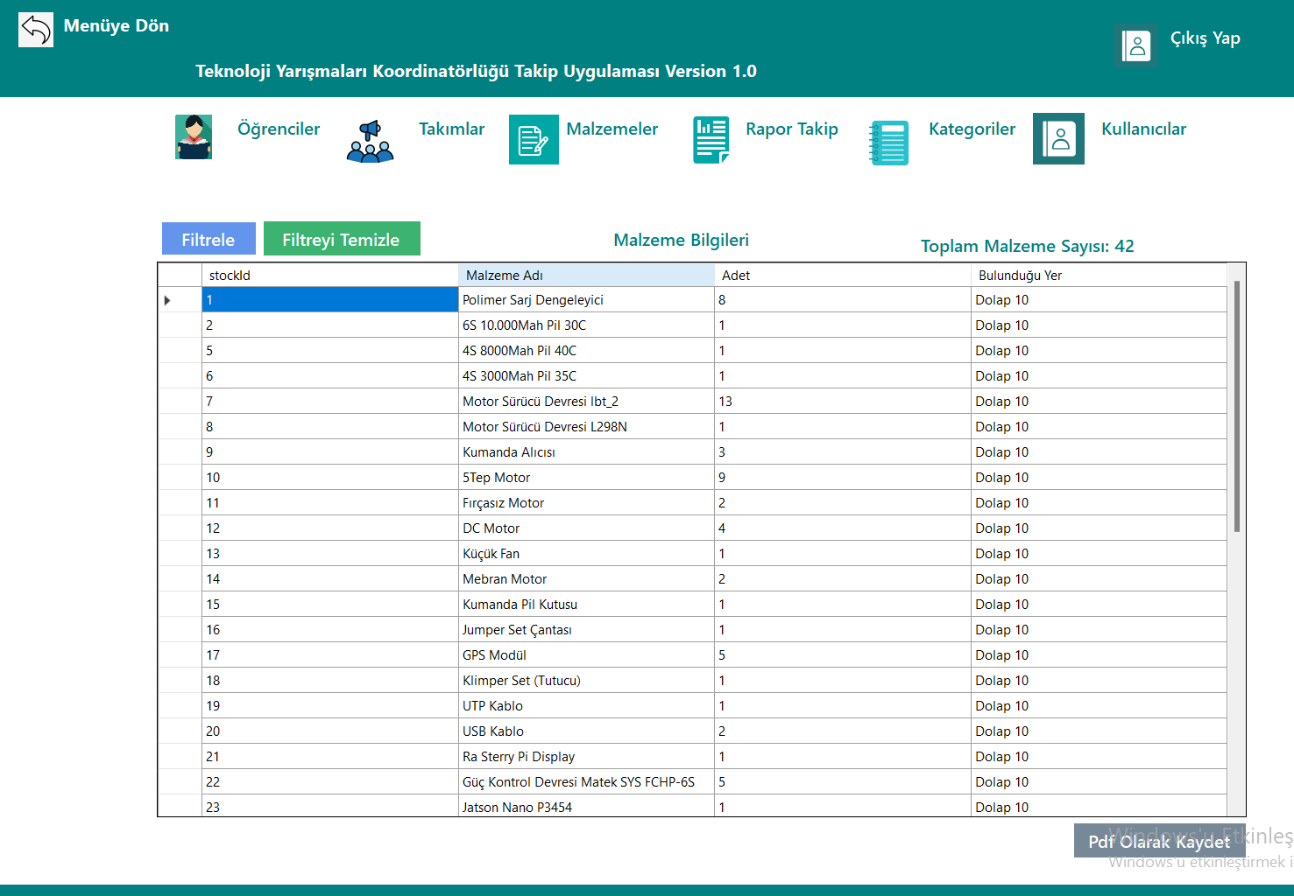

Butona basıldıktan sonra çıkan dosya kısmından ilgili dosya konumu ve adı seçilerek isteğe göre filtrelenen, ya da tam tablo listesi Pdf olarak kaydedilmektedir.

Butona basıldıktan sonra çıkan sayfada filtrelenecek bilgiler girilerek Filtrele butonuna basılır, böylece filtreleme işlemi yapılır. Bunun dışında ekleme, silme ve güncelleme işlemlerine erişimi yoktur.

2.3.3 – Malzeme Takip Listesi

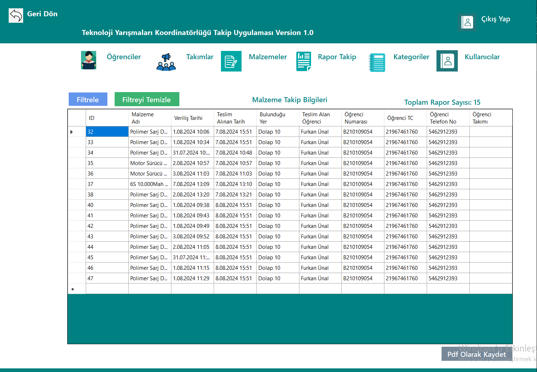

Butona basıldıktan sonra çıkan sayfada filtrelenecek bilgiler girilerek Filtrele butonuna basılır, böylece filtreleme işlemi yapılır. Bunun dışında ekleme, silme ve güncelleme işlemlerine erişimi yoktur.

Butona basıldıktan sonra çıkan dosya kısmından ilgili dosya konumu ve adı seçilerek isteğe göre filtrelenen, ya da tam tablo listesi Pdf olarak kaydedilmektedir.

2.4 – Rapor Takip Sayfası

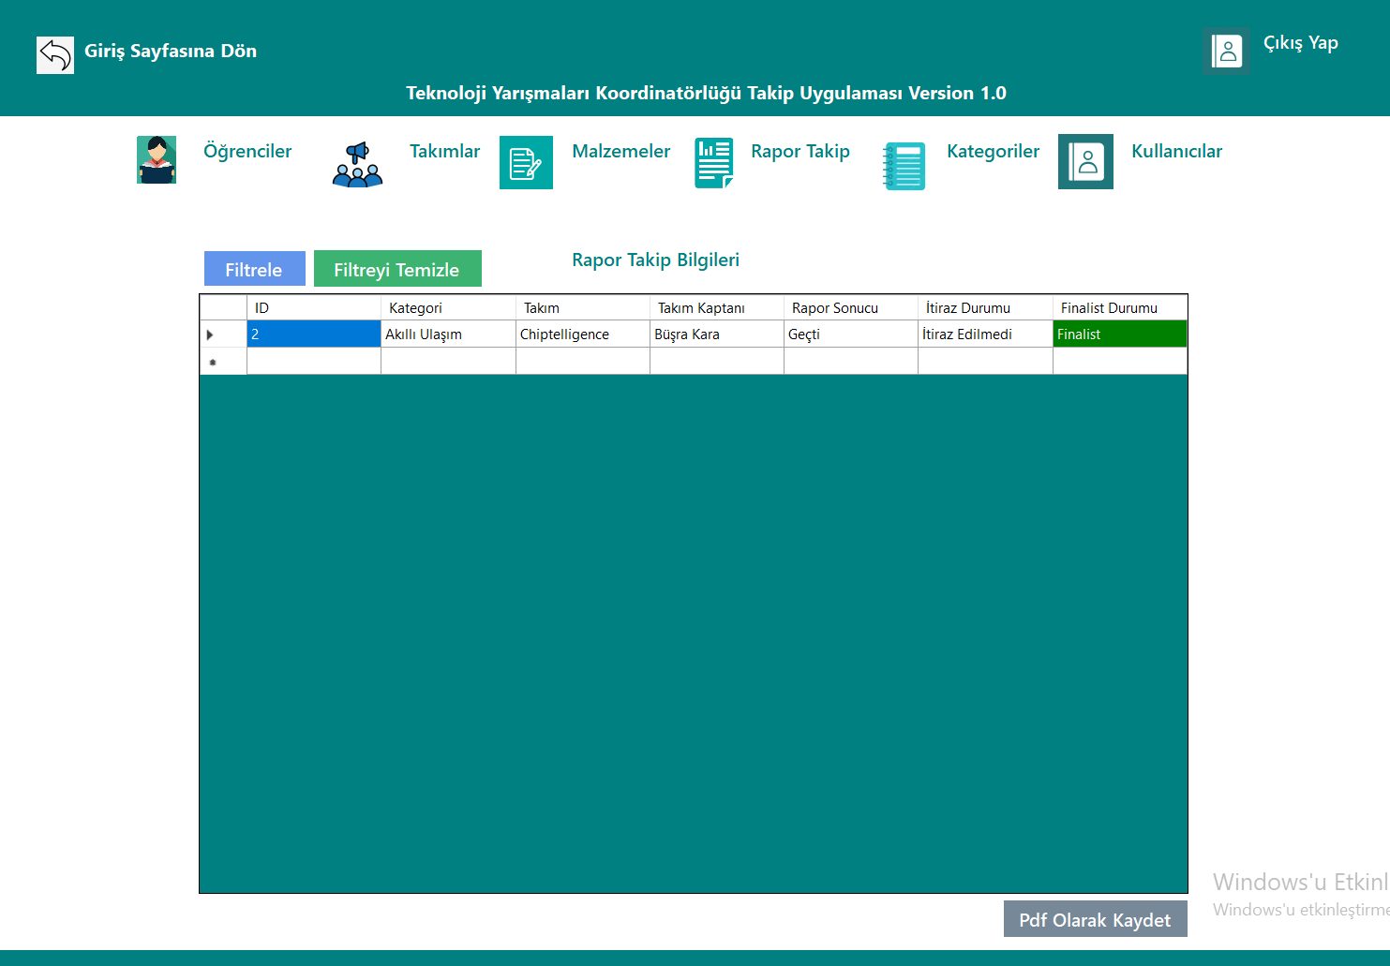

Butona basıldıktan sonra çıkan dosya kısmından ilgili dosya konumu ve adı seçilerek isteğe göre filtrelenen, ya da tam tablo listesi Pdf olarak kaydedilmektedir.

Butona basıldıktan sonra çıkan sayfada filtrelenecek bilgiler girilerek Filtrele butonuna basılır, böylece filtreleme işlemi yapılır. Bunun dışında ekleme, silme ve güncelleme işlemlerine erişimi yoktur.

2.4 – Kategoriler Sayfası

metin, ekran görüntüsü, sayı, numara, yazılım içeren bir resim

Açıklama otomatik olarak oluşturuldu

Butona basıldıktan sonra çıkan sayfada filtrelenecek bilgiler girilerek Filtrele butonuna basılır, böylece filtreleme işlemi yapılır. Bunun dışında ekleme, silme ve güncelleme işlemlerine erişimi yoktur.

2.5 – Kullanıcılar Sayfası

metin, ekran görüntüsü, yazılım, bilgisayar simgesi içeren bir resim

Açıklama otomatik olarak oluşturuldu

Giriş yapan kullanıcı Kullanıcılar kısmından kendi kullanıcı adı ve şifresini görüntüleyebilmekte ve düzenleyebilmektedir. Değişiklik yapılmak istendiğinde gerekli düzenlemeler yapıldıktan sonra Güncelle butonuna basılmasıyla güncelleme işlemi yapılabilmektedir.

3 – Yönetici Tarafından Görüntülenebilen Sayfalar

Yönetici girişi yapan kullanıcı, yetkili personel girişi yapan kullanıcı ile aynı sayfaları görüntüleyebilmektedir. Bunlara ek olarak aşağıdaki Kullanıcılar sayfasına erişerek istediği kullanıcıya istediği şekilde yetkilendirme atayabilmekte ve kullanıcı adı, şifre belirleyebilmektedir.

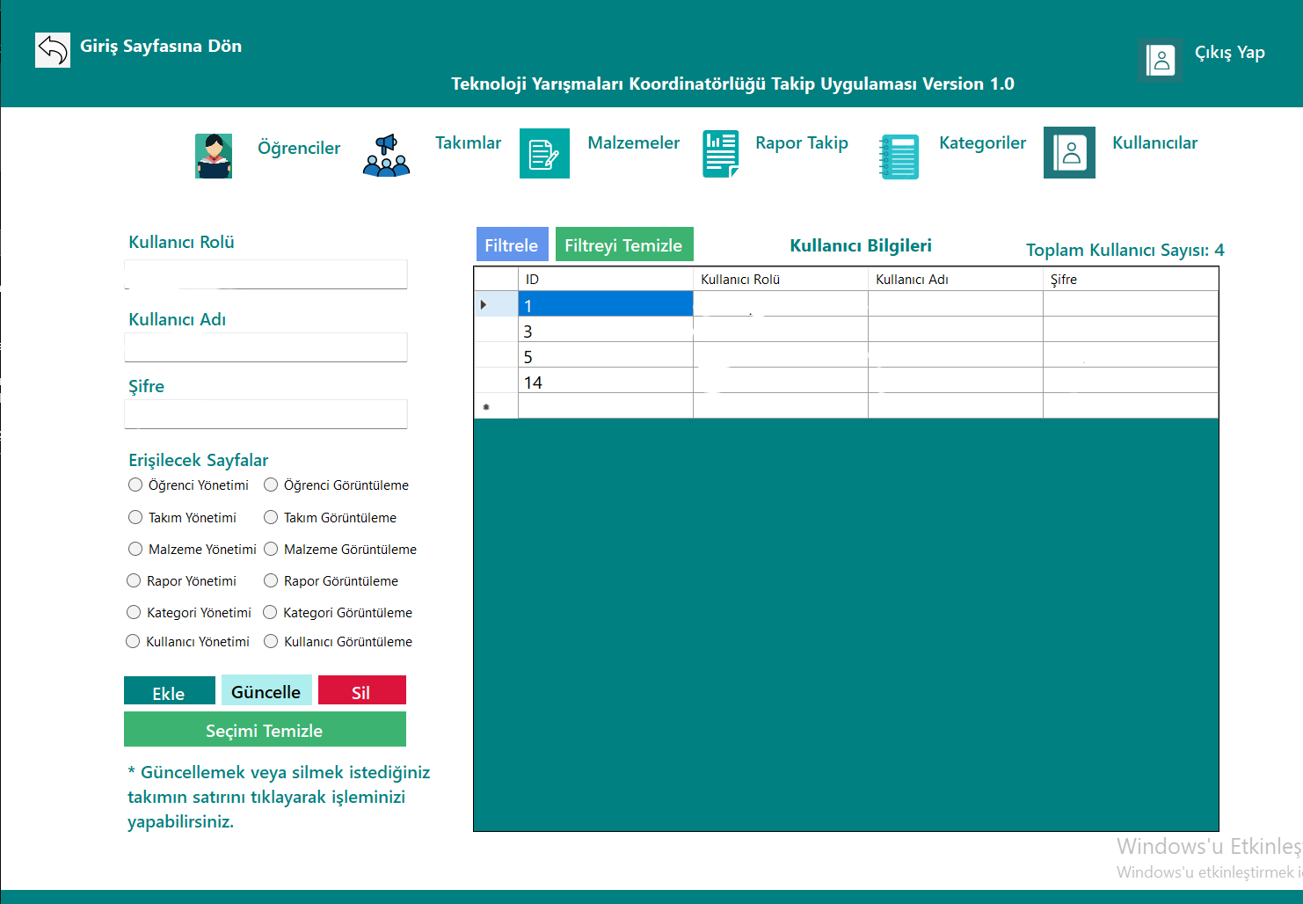

Ekle Butonu : Kullanıcı bilgi kutucukları doldurularak yeni kullanıcı ekleme işlemi yapılabilmektedir.

Güncelle Butonu : Tablodan üzerine basılarak seçilen satırdaki kullanıcı bilgileri sol taraftaki kutucuklara dolarak değişiklikler yapılabilmektedir ve ‘Güncelle’ butonuna tıklanarak güncelleme yapılabilmektedir.

Sil Butonu : Tablodan üzerine basılarak seçilen satırdaki kullanıcı bilgileri silinebilmektedir.

Seçimi Temizle Butonu : Kutucuklara çekilen bilgilerin temizlenmesini sağlamaktadır.

Butona basıldıktan sonra çıkan sayfada filtrelenecek bilgiler girilerek Filtrele butonuna basılır, böylece filtreleme işlemi yapılır.